Chapitre 9

Comment expliquer les crises financières et réguler le système financier ?

A l’issue de ce chapitre, vous devrez :
- Connaître les principales caractéristiques de la crise financière des années 1930 et de celle de 2008 (effondrement boursier, faillites en chaîne, chute du PIB et accroissement du chômage).
- Comprendre et savoir illustrer la formation et l’éclatement d’une bulle spéculative (comportements mimétiques et prophéties auto réalisatrices).
- Comprendre les phénomènes de panique bancaire et de faillites bancaires en chaîne.
- Connaître les principaux canaux de transmission d’une crise financière à l’économie réelle : effets de richesse négatif, baisse du prix du collatéral et ventes forcées, contraction du crédit.
- Connaître les principaux instruments de régulation du système bancaire et financier qui permettent de réduire l’aléa moral des banques : supervision des banques par la banque centrale, ratio de solvabilité.

Source : Programme de Sciences économiques et sociales de terminale générale, bulletin officiel

Introduction - sensibilisation

Partie 1 : Les caractéristiques des principales crises financières
- La crise des années 1930 : la grande dépression
- La crise de 2008 : crise des subprimes
Partie 2 : Comment expliquer les crises financières et leur transmission à l’économie réelle ?
- Formation et éclatement d’une bulle spéculative
- Panique bancaire et faillites bancaires en chaîne
- Les canaux de transmission à l’économie réelle
Partie 3 : Les instruments de régulation du système bancaire et financier
- Réduire l’aléa moral des banques
- La supervision par la banque centrale
- Les ratios de solvabilité

Sensibilisation

- Découvrir en vidéo le mécanisme des crises financières
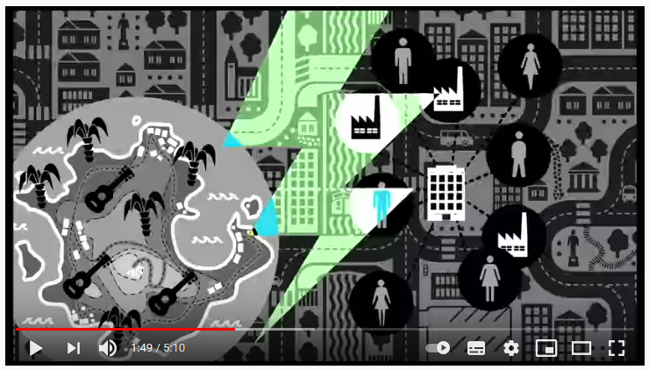
https://www.youtube.com/watch?v=hgFDjoBEjic
- De quel effet est-il question dans la vidéo ? expliquez le mécanisme.
- Pourquoi y-a-t-il panique bancaire ?
- Comment réagissent les banques ?
- Pourquoi la crise bancaire risque-t-elle de devenir une crise économique ?

- Découvrir en donnant son avis :
Votre avis
La crise des subprimes a éclaté aux États-Unis en 2008 avant de se transmettre au monde entier.

C’est l’endettement des États qui provoque les crises financières.

Les banques prudentes ne font pas faillite.

Si votre banque fait faillite, vous perdez alors toute l’épargne que vous y avez placée.

Les crises financières peuvent provoquer une récession et du chômage.

Il faut laisser les banques imprudentes faire faillite.

